Prostředí pro učení
Školní prostředí je pro žáky nesmírně důležité, protože se jedná o místo mezi přirozeným rodinným prostředím a společností. V prostředí na 1. stupni základní školy dochází k naplnění mnoha významných funkcí, mezi které řadíme např. socializační, výchovnou, vzdělávací či osobnostně-sociální funkci.
Prostředí školy je místem, kde dochází k záměrnému výchovnému a vzdělávacímu působení, ale rovněž umožňuje žákovi osobnostní rozvoj. Školní prostředí významně ovlivňuje efektivitu vzdělávání. Je nesmírně důležité, aby učitel společně s žáky vytvářel pozitivní sociální klima.
Během souvislé praxe jsem došla k závěru, že je nesmírně důležité mít vhodně propracovanou výzdobu třídy. Při vytváření výzdoby třídy bychom měli mít na paměti, že prostředí by mělo být vyzdobeno vhodně především pro žáky příslušného ročníku.
Učitel by měl výzdoby třídy během školního roku aktualizovat, přizpůsobit obsah učební látky žákům. Na druhou stranu je důležité, aby se na výzdobě podíleli i samotní žáci, vytvoříme ve třídě vhodné pracovní prostředí. Případné žákovské pomůcky jsou mnohem efektivnější, pokud si je žáci připraví samostatně, dojde k trvalejšímu uchování znalostí.
Obrázek 1: Uspořádání třídy během souvislé pedagogické praxe – frontální způsob výuky
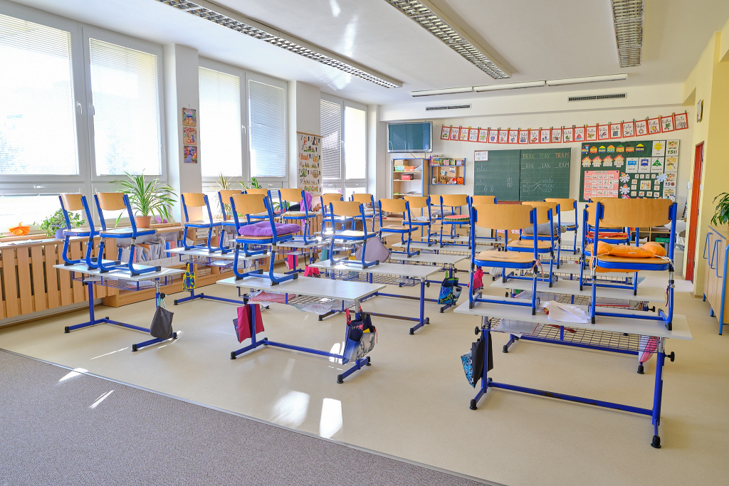
Zdroj: vlastní fotografie, únor 2021

Obrázek 2: Příprava na hodinu českého jazyka
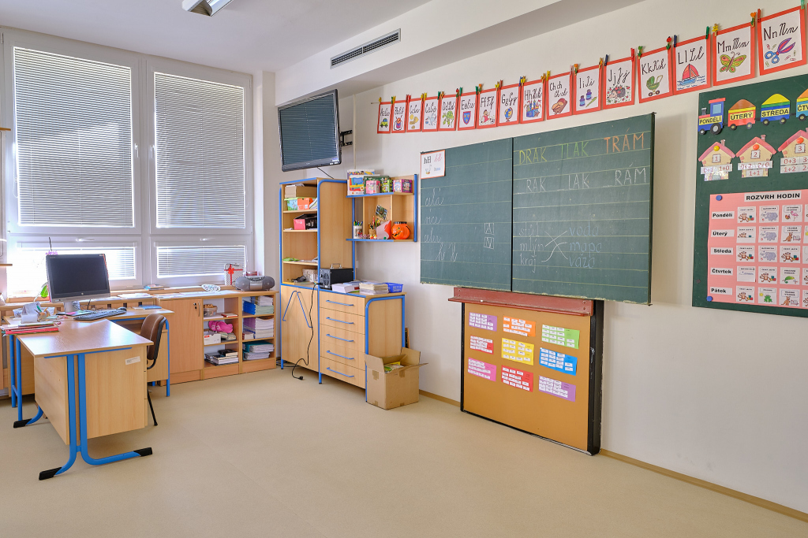
Zdroj: vlastní fotografie, únor 2021

Školní třída by měla být prostředím vzájemné úcty a respektu. Žáci si na začátku školního roku s paní učitelkou stanovili pravidla, která se snaží dodržovat. Během výuky jsem kladla důraz na dodržení předem stanovených pravidel.
Obrázek 3: Pravidla třídy
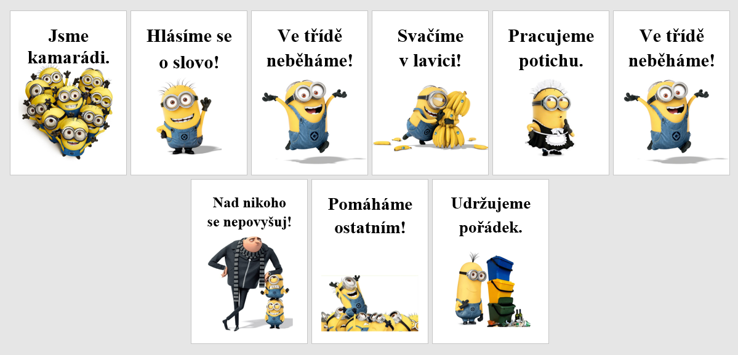
Zdroj: vlastní fotografie, únor 2021
Obrázek 4: Obrázkový rozvrh hodin (1. B)
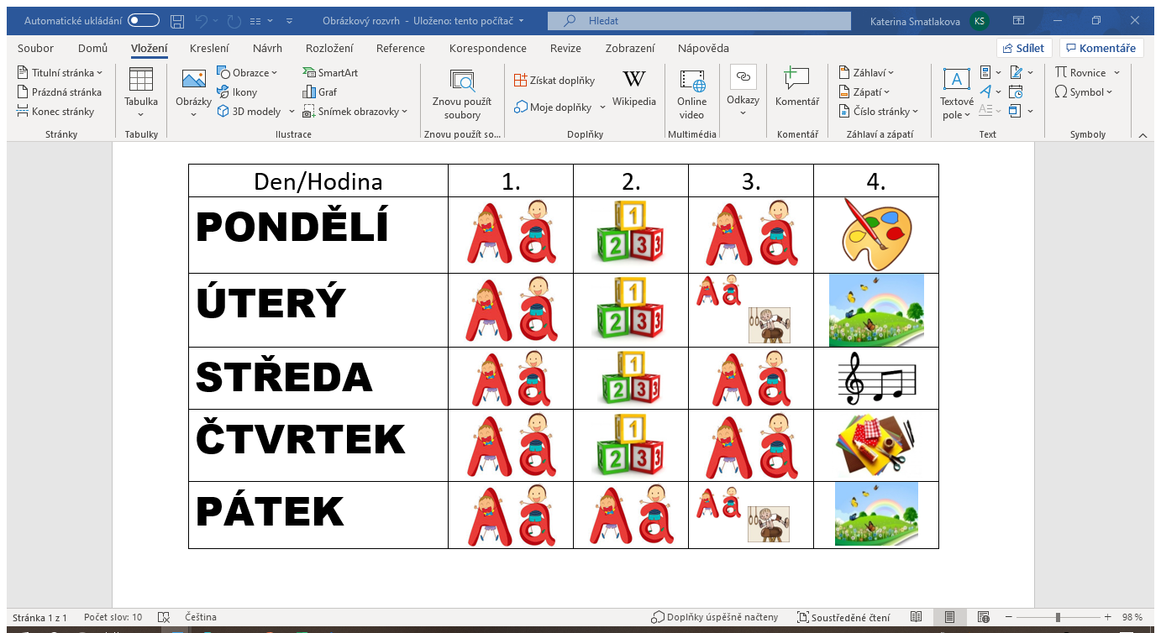
Zdroj: vlastní fotografie, únor 2021

Obrázek 5: Celoroční kalendář – využití při výuce kalendářních měsíců, ročních obdobích
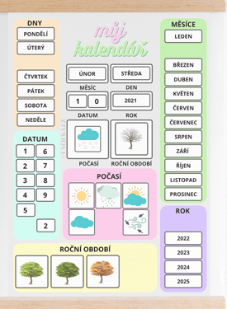
Zdroj: vlastní fotografie, únor 2021

